système microprogrammé
Carte arduino

Table des matières
I.Système microprogrammé : 2
II.Carte Arduino 3
III.Émulation PortCom de la carte 4
IV.Logiciel Arduino 4
A.Pilotage de sortie digitale 10
B.Exécution d’un programme séquentiel 12
C.Acquisition d'une entrée numérique 15
D.Condition de test « If » 16
E.Boucle « while » 18
F.Le type de variables 19
G.Les fonctions 21
H.Passage de paramètres – utilisation de switch - case 25
I.Utilisation des boucles 27
1.Boucle for 27
2.Boucle while 28
3.Boucle Do while 28

Système microprogrammé :

Un micro-ordinateur (ou système microprogrammé) est un système capable d’effectuer des opérations arithmétiques et logiques, de lire et écrire des informations en mémoire, d’acquérir des informations binaires (entrées) et de fournir des ordres (sorties).

Ce système est constitué d’un microprocesseur qui ne peut fonctionner (ou n’est pas très utile !) sans un environnement minimal comportant:
- une horloge pour cadencer le système
- un processeur qui analyse le contenu du programme et réalise toute les tâches nécessaires à son exécution.
- des Bus pour le transit des informations.
- des mémoires : mémoire programme et mémoire données.
- coupleur d'entrée – sortie permettant la communication vers l’extérieur.

C'est systèmes sont à la base de carte à microprocesseurs où les fonctions sont réalisés par des circuits spécialisés. Ils sont à la base de micro-contrôleurs où toutes les fonctions sont intégrées dans un seul circuit. On les retrouve aussi dans les System On CHIP où les mémoires et horloges sont externes mais le ou les processeurs ainsi que les coupleurs sont programmés dans un circuit de type FPGA. On peu ainsi disposer d'autant de processeur et de coupleur que l'on désire il suffit de programmer l'architecture désirée, on choisi le FPGA en conséquence.

Carte Arduino

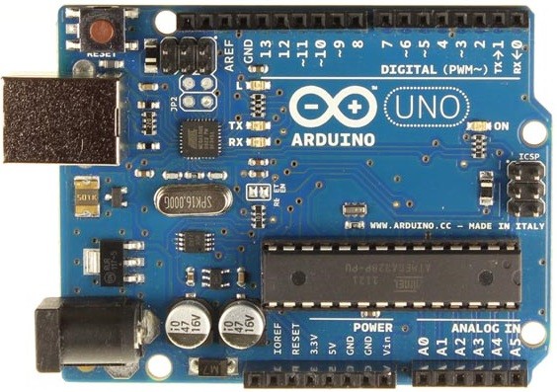 | 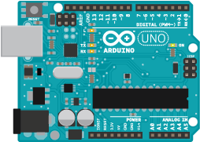

La carte Arduino est une carte comportant un microcontrôleur. Il y a une interface de programmation de la mémoire programme par l'USB, cette dernière permet aussi un communication série de type UART. Le couplage entrée sortie arrive sur des broches de connexion. Lors de la mise au point du programme par l'usb cette ligne permet aussi d'alimenter la carte. Lorsque le programme est au point on à la possibilité de la déconnecter du PC et de l'alimenter par une prise extérieure. On trouve un poussoir permettant de remettre à 0 le microcontrôleur.
Pin digital I/O

reset

Connecteur USB

microcontroleur

alim

Pin analogique
Alim 5v

Se rendre sur le site arduino https://www.arduino.cc/ (product – arduino - uno)

- Relever les informations suivantes :

Cadencement de l'horloge en MHz : | 16MHz
Nom du micro-contrôleur : | ATMega328P
Taille des données en bit : | 8
Nombre d'entrées sorties digitales (liée au coupleurs) : | 14
Nombre d'entrées analogiques (liée au coupleurs) : | 6
Taille de la mémoire programme (flash) | 32Kb
Taille de la mémoire donnée (SRAM) | 2
Tension d'Alimentation du micro-contrôleur | 12V

Émulation PortCom de la carte

- Ouvrir le panneau de configuration de Windows et relever les portcom présents sur l'ordinateur
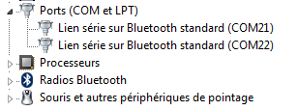

PortCom | COM1

- Connecter la carte arduino sur l'USB et relever le nouveau portcom

Nouveau PortCom | COM7

Un port COM est une liaison série sur un PC de type UART très utilisé en électronique. C'est celle qui est utilisé sur le PC pour envoyé le programme dans la carte Arduino. C'est aussi cette liaison qui permet de se connecter à la liaison UART du micro-contrôleur.

Logiciel Arduino

Le logiciel Arduino utilise un langage proche du langage C et les librairies sont proches du langage C++.
Ces langages de hauts niveaux doivent être traduits en un langage compréhensible par le microcontrôleur en instructions binaires, c'est le rôle du compilateur.

c
c++
.obj

compilateur
.obj
binaire

.lib

Compilateur : compile le fichier en langage évolué vers un code orienté objet
Éditeur de lien : associe les codes objets afin de créer le fichier de programmation pour le micro.
Il existe des langages interprétés : le code est traduit au fur et à mesure. La traduction se fait à l'aide d'un interpréteur.
Ici le langage est compilé : la traduction se fait une fois pour toute, à chaque modification du programme il faut compiler de nouveau et recharger la traduction dans la mémoire programme.

La compilation permet de vérifier la syntaxe du programme, produire un langage proche de la machine. Produire des briques de codes assemblables.

- Lancer le logiciel Arduino.
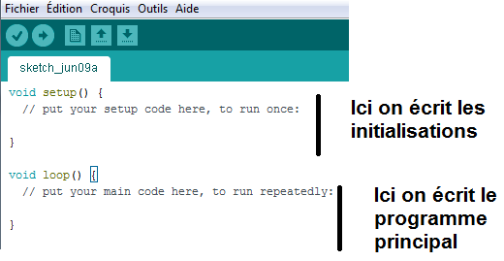

La fenêtre d'édition propose deux fonctions la fonction setup et loop.
Ces fonctions sont délimitées par des accolades ouvert fermée début et fin de fonction.
La fonction setup () contiendra les éléments à initialiser et la fonction loop() contiendra les éléments du programme principal. Cette fonction est particulière dans le langage arduino car c'est une fonction qui est bouclée c'est à dire qu'après avoir exécuté tous les codes on relance le premier code de la boucle loop.

- Compiler le programme :  Il n'y a aucun code donc le programme ne fait rien mais il occupe un minimum de mémoire (création des fonctions setup() et loop(). | 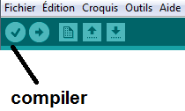

- En bas de la fenêtre relever la taille mémoire programme utilisée et la taille mémoire de donnée utilisée.
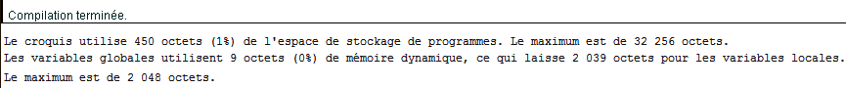

Dans le menu fichier sélectionner préférences. Puis cocher compilation pour afficher les résultats durant la compilation. | 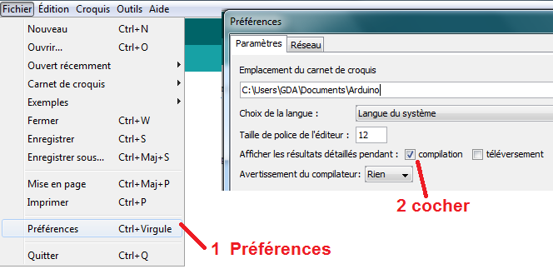

- Compiler de nouveau pour identifier le fichier qui contiendra les codes de programmation.

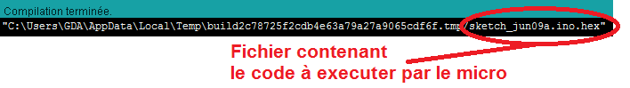
Repérer le chemin et ouvrir le fichier avec nodepad++.

- Le fichier est un fichier .hex comme hexadécimal, constater la présence de codes hexa uniquement
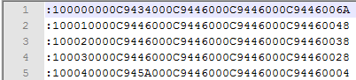

- Afin de charger le programme dans la mémoire du micro utiliser l’icône de téléversement.  Cette fonction compile et téléverse le programme. | 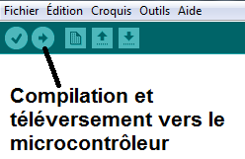
Décocher la coche compilation de la fenêtre préférences car l'affichage des résultats de compilation ralentit la compilation.

S'assurer que le téléchargement dans le micro est effectif.

Fermer le logiciel Arduino, déconnecter la carte de l'usb.
Relancer le logiciel arduino et téléverser de nouveau. On constate une erreur de téléchargement puisque la carte n'est pas connectée.
Remonter l'ascenseur pour découvrir la première source d'erreur.

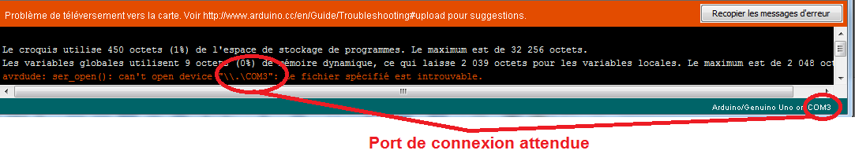
Le port de connexion est manquant.

Démarrer le gestionnaire de périphérique (panneau de configuration – matériel audio – rubrique périphérique et imprimante sous rubrique gestionnaire de périphérique)

Développer ports (COM - LPT) et noter les portCOM présents sur l'ordinateur comme par exemple ci-contre.

Brancher la carte Arduino et constater l'apparition du port COM lié à l'Arduino.

Dans le menu outil du logiciel Arduino, s'assurer que le COM où est connecté l'arduino est selectionné.

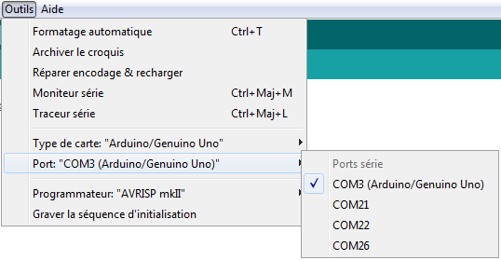

Télécharger de nouveau le programme et constater l'absence d'erreur.
Sélectionner un autre portCOM et télécharger le programme constater l'erreur sur le problème de communication sur le portCom

Rajouter dans la fonction loop() après l'accolade la lettre m et compiler. Constater une erreur. Les symboles utilisées doivent respecter une syntaxe, des mots clés, des déclarations.

- Créer une fiche de synthèse expliquant les étapes permettant de compiler et télécharger le programme dans la carte Arduino. Inclure dans cette fiche le cas où la communication avec la carte ne se fait pas correctement.

Symboles utilisés dans les algorigramme
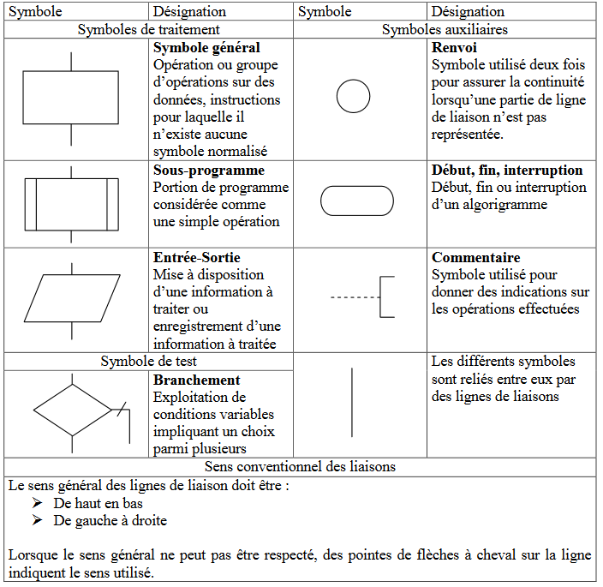

- Rajouter un algorigramme qui pourrait remplacer la fiche précédente.
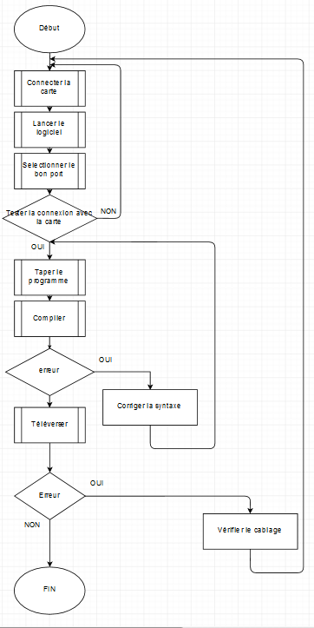

- Programmation sous Arduino

Pilotage de sortie digitale

On souhaite piloter un voyant de type LED pour informer une mise en marche ou non.

Le schéma électrique est le suivant :

Point important à retenir : ne jamais brancher une LED à l'envers sous peine de la détruire car la tension inverse est relativement faible. | En appliquant sur la sortie Arduino une tension positive suffisante on peut éclairer la LED.  Généralement il convient de lire la documentation de la LED pour connaître le courant nominal pour qu'elle s'illumine. Voici les principales indications concernant le courant qui doit parcourir une LED:  - Si le courant est trop faible, la LED ne s'illuminera pas.  - Si le courant est suffisant la LED s'allumera. Il est possible de varier un peu le courant pour que la LED émette plus ou moins de lumière.  - Si le courant est trop intense la LED risque d'être détruite.
La tension de sortie de l'Arduino correspond à son alimentation niveau haut ou 1 logique 5V, niveau bas ou 0 logique 0V.
Pour une diode classique le courant nominal est de 10mA.
La caractéristique I=f(U) de la la led est donnée ci dessous :

- Quelle est la tension que chute la Led pour If=10mA ?  La tension que la Led est de 2,1V  - Lors d'un 1 logique on allume la Led, quelle est alors la tension aux bornes de la résistance.  Lors d’un 1 logique la tension aux bornes est de 2,9V  - Calculer la valeur que doit avoir la résistance connaissant le courant If.  U=R.I  R=U/I=2,9/0,01=290Ohm | 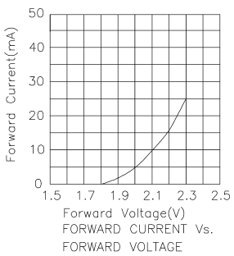

Toutes les résistances n'existent pas, il existe des résistances avec des tolérances que l'on trouve dans des abaques.
Ici on présente 2 série normalisées. Il suffit de multiplié par une puissance de 10 pour choisir la résistance dans le tableau.
E12 (10%) | E24 (5%) | E12 (10%) | E24 (5%) | E12 (10%) | E24 (5%) | E12 (10%) | E24 (5%)
10 | 10 | 18 | 18 | 33 | 33 | 56 | 56
 | 11 |  | 20 |  | 36 |  | 62
12 | 12 | 22 | 22 | 39 | 39 | 68 | 68
 | 13 |  | 24 |  | 43 |  | 75
15 | 15 | 27 | 27 | 47 | 47 | 82 | 82
 | 16 |  | 30 |  | 51 |  | 91

Il existe la série E48 (2%), E96 (1%) E192 (0,5%) des résistances à 0,1 %.

- Choisir une résistance dans la série E24 qui se rapproche le plus du calcul.

On souhaite connecter la sortie D4 pour piloter la LED.
- Repérer sur la carte Arduino UNO les deux connexions GND et D4 - Identifier sur l'image.

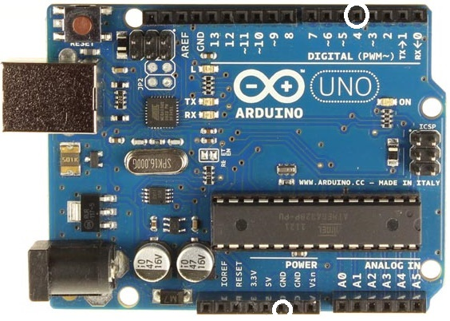

Récupérer une résistance une LED et des fils pour réaliser le schéma proposé.

Repérer l'anode et la cathode de la led à l'aide des schéma ci-contre. | 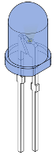  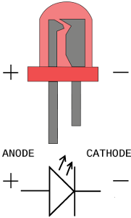

On utilisera une carte de connexion rapide pour effectuer le raccordement :

L'illustration montre les connexions qui sont réalisées sous la plaque. | 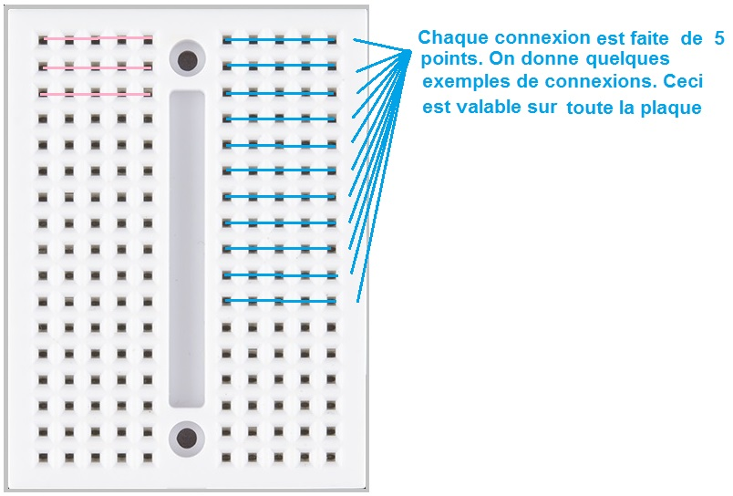

Le raccordement du schéma avec la carte Arduino est le suivant :  Effectuer le. | 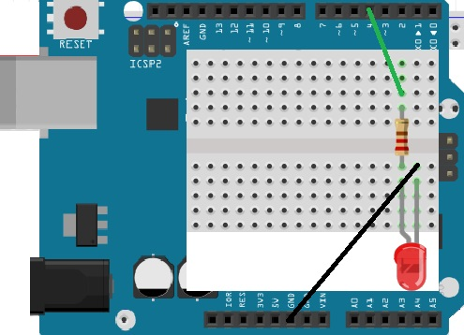

- Relier la carte Arduino à l'USB, retirer le fil vert de D4 et le raccorder au 5V. La Led doit s'allumer dans le cas contraire revoir la connexion des éléments et le sens de la LED.

Exécution d’un programme séquentiel

Le programme est exécuté de manière séquentielle c'est à dire que les lignes du programme sont exécutés les une après les autres et en fonction de l'instruction : après l’exécution de certaines instructions l'instruction suivante n'est pas systématiquement la ligne suivante.
Écrire le programme suivant :

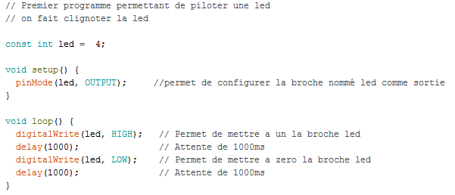

Sauvegarder le programme sous le nom de Clignote_Led.ino
Compiler et télécharger le programme dans la carte arduino Constater le clignotement de la LED.

- Calculer la période clignotement
1sec

- Établir l'organigramme qui décrit le fonctionnement du programme fourni | 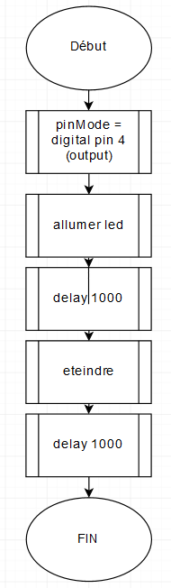

- Effectuer les modifications suivantes :
- Piloter la Led par la sortie D8
- La période sera de 0,6s.
- Utiliser la directive #define tempo 600 pour eviter lors d'un changement de temporisation de changer toute les valeurs
- Faire constater par l'enseignant.

Insérer le code du programme ci-dessous / Modifier les commentaires pour qu'ils correspondent

- Raccorder une deuxième Led sur la sortie D9, la première sera raccordé sur D4.  - Effectuer le schéma de l'ensemble en mentionnant le nom des sorties de la carte arduino utilisées.  - Écrire le programme correspondant à l'algorigramme ci-contre : | 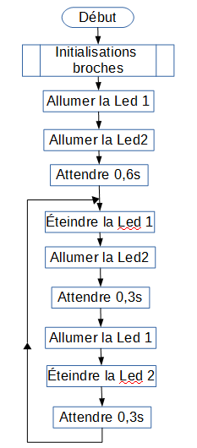

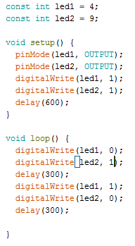
Insérer le code du programme ci-dessous / Modifier les commentaires pour qu'ils correspondent

Noter la taille du programme en flash et la taille occupée en RAM.

Acquisition d'une entrée numérique

On souhaite rajouter dans la circuiterie actuelle un bouton poussoir qui permettrait par exemple de lancer un système en marche. On propose le schéma suivant :

R3 est habituellement compris entre 1K et 20K

- Donner l'état logique de D12 lorsque le BP est appuyé et non appuyé.

R3 se nomme résistance de tirage bas ou pulldown.

- Que se passe t-il si on enlève la résistance R3 ? Que se passe t-il si à la place de R3 on met un fil ?

- Donner le schéma d'un bouton poussoir avec une résistance de pull-up

- Donner l'état logique de D12 lorsque le BP est appuyé et non appuyé.

Dans le logiciel arduino se rendre dans fichier – exemples – 01 basic – et ouvrir DigitalReadSerial

- Dans le programme repérer à quelle broche est raccordée l'entrée, quel est le mot clé qui permet de déclarer la broche en entrée ? Recopier la ligne de programme qui permet de faire l'acquisition de l'entrée

Condition de test « If »

- On donne l'organigramme ci-contre, donner le code permettant de répondre à cet algo.  On s'aidera des explications suivantes  https://www.arduino.cc/en/Reference/if  https://www.arduino.cc/en/Reference/Else | 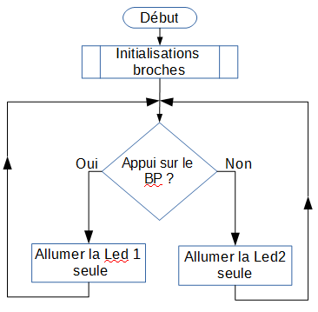

Insérer le code du programme ci-dessous / Modifier les commentaires pour qu'ils correspondent

Boucle « while »

A l'aide de l'instruction while coder l'algorithme ci-contre.  https://www.arduino.cc/en/Reference/while | 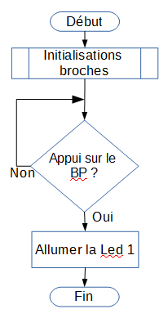

Insérer le code du programme ci-dessous / Modifier les commentaires pour qu'ils correspondent

Le type de variables

- Dans le programme repérer comment est déclarée la variable

- Dans le programme précédent repérer comment est déclarée la variable

- Dans quelle mémoire est stocké cette variable ?

- A l'aide de la page suivante donner les différents type de mémoire et la taille occupée
https://www.arduino.cc/en/Reference/VariableDeclaration

Type | étendue | Taille
boolean
char
byte
int
unsigned int
long
unsigned long
float
String

Analyser le programme suivant
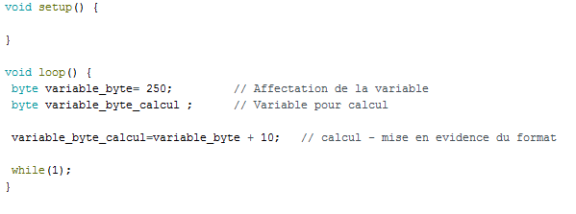

- Que vaut la variable variable_byte_calcul à la fin du programme ?

Pour visualiser le résultat on utilisera la communication série, essayer ce programme :
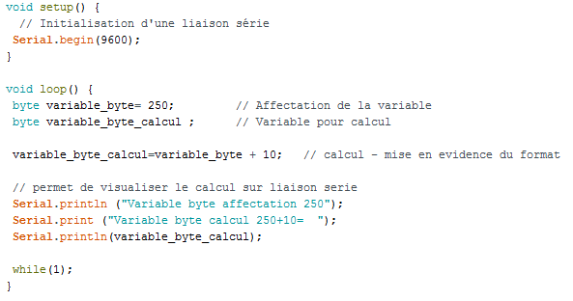

Cliquer sur pour visualiser la transmission des données.

- Effectuer l’opération suivante et expliquer le résultat :
variable_byte_calcul=variable_byte - 300;

- Essayer le programme suivant et justifier le résultat obtenu :
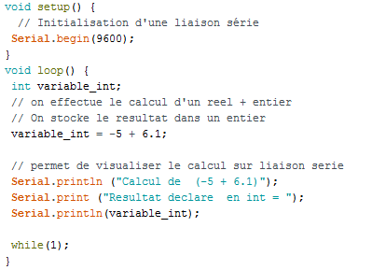

- Changer le type de variable_int par un type float. Expliquer le résultat obtenu.

Les fonctions

On souhaite piloter un afficheur 7 segments.

Consulter le site http://sitelec.org/cours/abati/aff7seg.htm afin de s'informer sur ce type d'afficheur.

LRS546

A l'aide de la documentation de l'afficheur utilisé LTS546 relever If et Vf et en déduire les valeurs des résistances à mettre en série avec les LEDs de l'afficheur.

Le schéma théorique pour le pilotage de l'afficheur est le suivant :

- D'après le schéma quel type d'afficheur est-ce : anode commune ou cathode commune ?

On s'inspirera de ce schéma de raccordement pour réaliser le raccordement à la carte Arduino
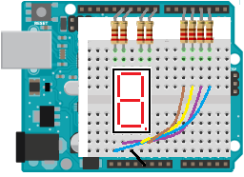

- Compléter le tableau en affectant aux broches de l'afficheur les broches digitale Dx de l'Arduino

a |  | c |  | e |  | g
b |  | d |  | f |  | dp

- Donner la déclaration des sorties (on donne un exemple pour le segment a).

- Écrire le code de la fonction setup ().

- Écrire le code permettant d'afficher un 0.

- Écrire le code permettant de coder cet organigramme.

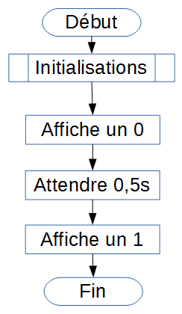

- Quel allure prendrait le programme principal si l'on voulait afficher les chiffre allant de 0 à 9

Pour éviter une écriture trop lourde on va utiliser des fonctions. Ces dernières sont aussi utilisés des que l'on à des segments de codes qui se répètent plus d'une fois.

On pourra réécrire le code ci-dessus avec des fonctions de la manière suivante :

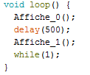 | Pour afficher le zéro on appelle une fonction nommé Affiche_0( ) ;  Une fonction se fini par une parenthèse qui peut ou non contenir des paramètres. Ici il n'y pas de paramètre.  On fait de même pour afficher le 1, comme on ne veut pas recommencer on fini par while(1) ;

Le code d'affichage de 0 s'écrit comme la fonction setuo () ; vue avant.

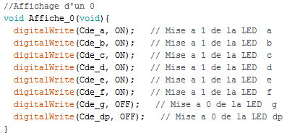 | La description de la fonction se fait ainsi :  on décrit le type ici non typé void  entre parenthèse on décrit les paramètres, ici aucun (void).

- Écrire le code du programme principal en utilisant des fonctions représenté par l'organigramme ci-dessous :

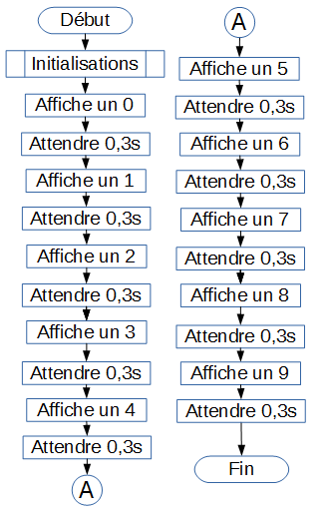

Afin d'avoir une lecture plus simple dans un fichier il est aisée de répartir les différentes fonctions dans plusieurs fichiers. Pour cela on déplacera la description des fonctions écrites dans un autre fichier appelé fcnt_nombres.

Pour cela 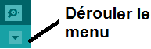 Sélectionner

Renseigner le champ nouveau fichier :

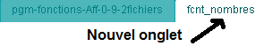
On voit apparaître un nouvel onglet

Déplacer les codes des fonctions dans cet ongle. Téléverser le programme. Rien ne doit changer.

Passage de paramètres – utilisation de switch - case

On souhaite par l'appel d'une fonction dans le programme principal afficher le nombre souhaité
L'organigramme et le code associé est le suivant :

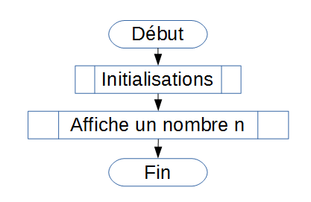 | 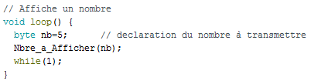  On déclare un nombre nb et on lui affecte 5.  On appelle une fonction et on lui passe un paramètre nb.  Cette fonction va être décrite ci-dessous

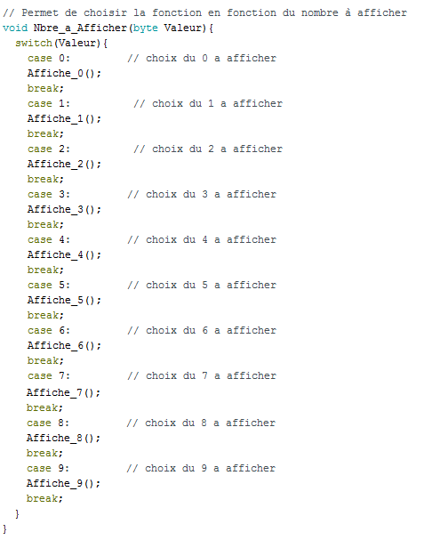 | L'instruction switch permet d'orienter vers le case approprié.  On va exécuter une ou plusieurs instructions, à la fin on trouve un break pour ne pas exécuter l'instruction suivante.

Utilisation des boucles

On souhaite afficher les nombres de 0 à 9 toute les 300ms. On utilise cette fois-ci une boucle | 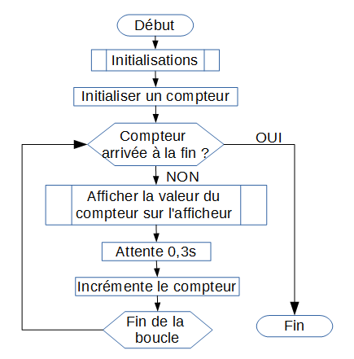

Boucle for

Le code du programme principal est le suivant, le reste n’est pas modifié :

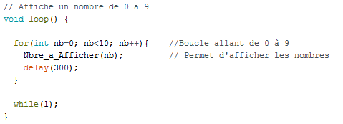 | La boucle for est constituée ainsi :  for (initialisation; condition; incrementation) {  //instruction(s)à exécuter;  }  tant que la variable respecte la condition on exécute les instructions

Boucle while

Le code du programme principal est le suivant, le reste n’est pas modifié :
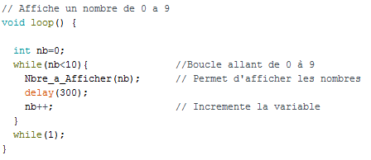 | La boucle est constituée ainsi :  while(expression){  //instruction(s)à exécuter;  }  tant que la variable expression est vrai on exécute les instructions

Boucle Do while

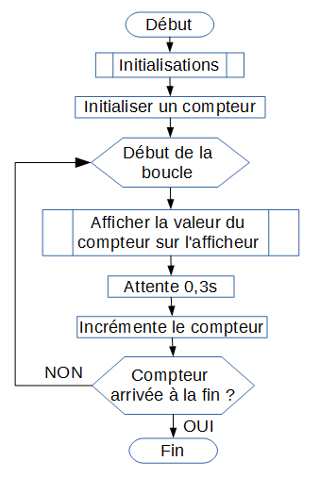 | L’organigramme ci-contre diffère du précédent sur le fait que le test se fait à la fin de la boucle alors que dans le précédent il se faisait au début. Dans ce cas on passe obligatoirement une fois dans la boucle alors que dans le cas précédent le test peu éviter de passer dans la boucle.

Le code du programme principal est le suivant, le reste n’est pas modifié :

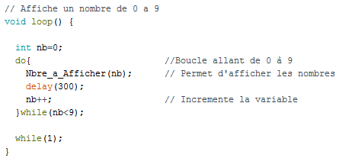 | La boucle est constituée ainsi :  do  {  //instruction(s)à exécuter;  } while (expression);  on exécute les instructions  on recommence si ’expression est vrai

